# 程序说明

静态页浏览地址：

<https://help.feeyr.com/xianben/index.html>

内容基本都是需要从后台添加，我就不细说了。  
要注意的有两个地方，一个是产品的分类归属。一个是产品的详情页里的表单下载功能（留言以后可以下载产品的PDF文件。）

**栏目结构**

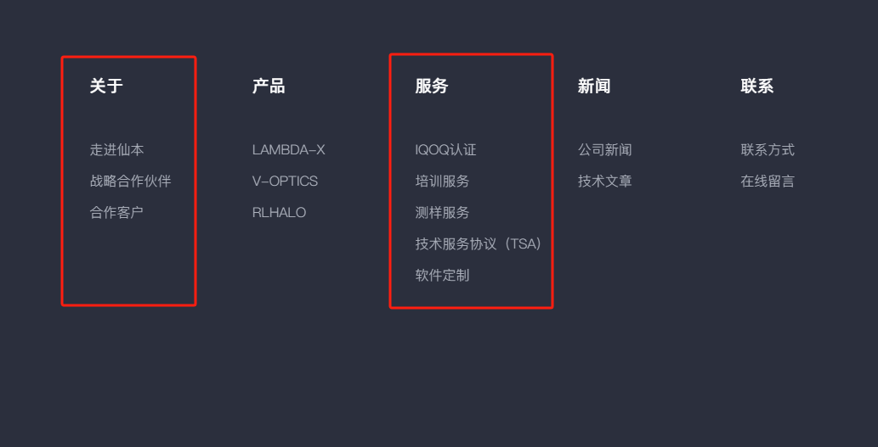

**关于**

一个专题页，下边三个子栏目是锚点。

**产品**

这里显示品牌的三个分类，这里会有些特殊，后边会详情讲解一下。

**服务**

一个专题，下边子栏目是锚点

**新闻**

两个子分类

**联系**

一个页面，两个锚点。

# 首页

**2.1 幻灯**

幻灯有的会上传视频地址，PC和移动各一张图片。

如果未上传视频的时候，展示图片。

**2.2 一线品牌**

**2.3 产品分类**

**注：**2.2 和2.3这两块调用的都是产品的内容。

他们的产品分类有些特别，产品分类分成两种分类，一个是按品牌，一个是按行业分类。

也就是说，一个产品会同时归属于这两个分类。

2.2是以品牌为分类，首页需要展示品牌的（国家 / 名称 / LOGO / 简介），按钮链接跳转到产品列表

2.3是以行业为分类，首页需要展示分类的（分类名称 / 分类简介 / 产品图是当前分类的**置顶推荐**），按钮链接跳转到产品列表。

**2.4 仙本科技**

链接跳转到关于我们

**2.5 品质之选**

（关于我们里，有一个合作伙伴，是同一套资料） LOGO置顶排序

**2.6新闻**

新闻置顶排序

# 关于我们

全球合作伙伴这里，对应的就是产品的品牌分类，有一个跳转链接，是跳到他们官网（后台有数据）

# 产品

产品分类，和上边讲的一样，他们的产品分类有些特别，产品分类分成两种分类，一个是按品牌，一个是按行业分类。也就是说，一个产品会同时归属于这两个分类。

**4.1 下拉菜单**

无论是点击品牌分类还是行业分类，都需要进入到对应的列表页

产品分类里，按品牌每个分类需要有一些附加的参数（品牌LOGO，简介，官网外链）

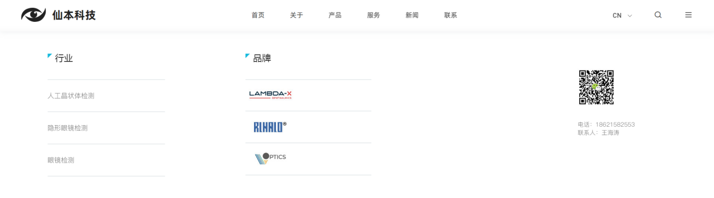

**4.2产品列表页**

比如品牌这里显示LOGO，那如果是行业，就要显示对应分类名称。

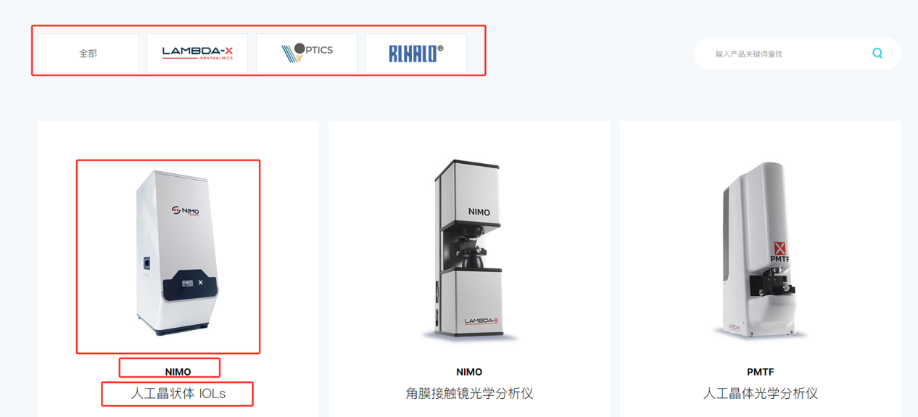

列表页上产品显示的参数有（产品图片 / 产品型号 / 产品缩略图）

**4.3 产品详情页**

**产品相关图片**

顶部背景上，有一个英文（产品型号的图片，你可以定义为产品背景），这里是一张图片。

产品图这里多图切换

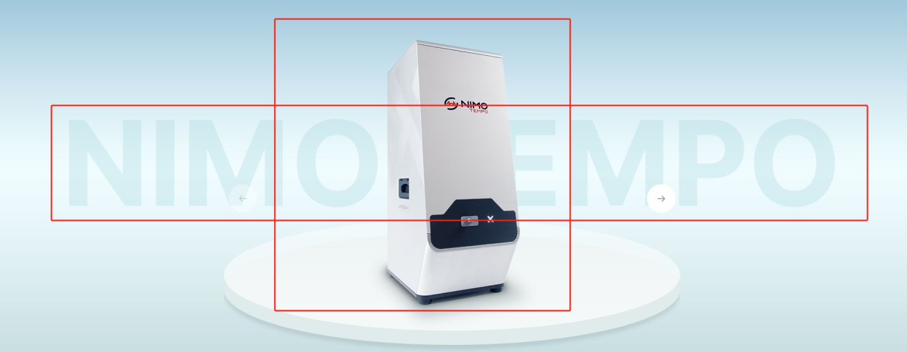

**产品参数**对应：

1. 左侧：产品名称
2. 左侧：Target标签（后台可自行填写，以逗号分隔）
3. 右边这里有三个参数（标题+数字）对应六个字段
4. LOGO这里是产品所在的品牌（品牌分类的官网外链）
5. 演示视频（外部视频链接地址）

6. 产品附件（附件不展示出来，用于底部表单的资料下载。）

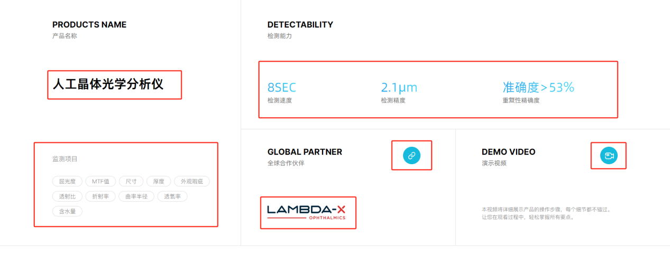

**产品详情和产品演示**

产品详情，一个编辑器框

产品演示，多图

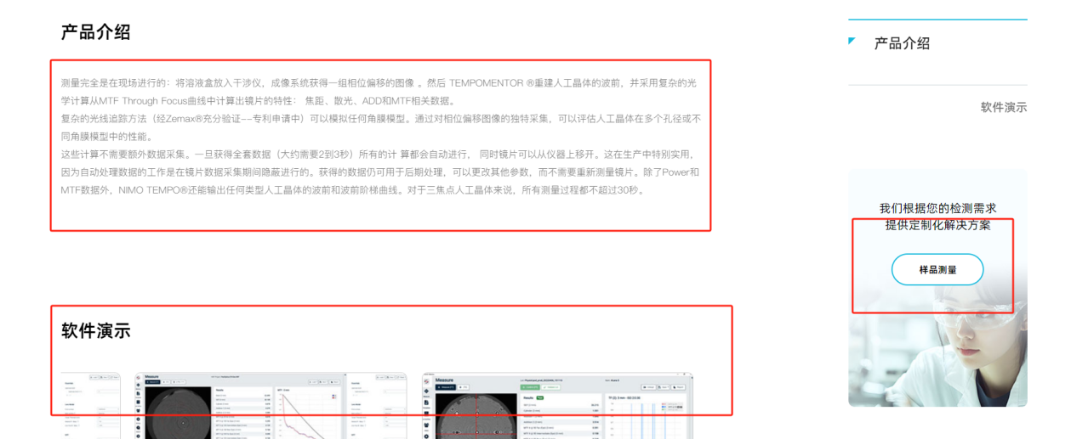

**关联产品**

这里相关产品是关联的同分类下的产品。点击跳转至新产品详情。

**右侧表单和底部表单**

这里两个表单比较特别。

**右侧表单：**点击以后，需要分成二步填写，但是填写内容是常规表单。

**底部表单：**需要在表单这里，获取当前产品名称。发送表单后，有一个提示的弹窗，弹窗按钮链接当前产品的文件（上传的附件链接），用于下载。

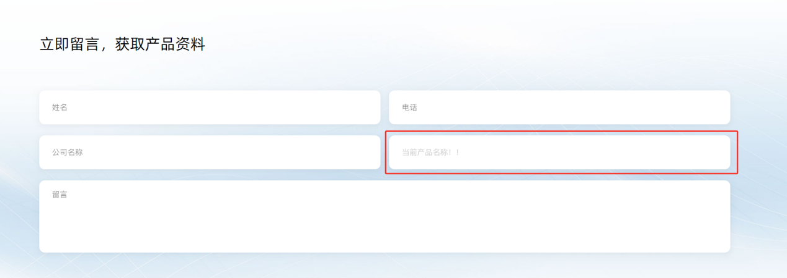

# 后续栏目

服务，这个页面是专题页，就和我们以前做的常规需求一致。

栏目内容都需要在后台可修改。我就不重复写了。

其它栏目都是常规需求。